 Artykuł ekspercki Stowarzyszenia DAFA

dr inż. Paweł Fiszer

mgr inż. Michał Wilk

**Nowe wytyczne DAFA dla lekkiej obudowy**

Poprawnie wykonana lekka obudowa powinna być poprzedzona dokładnie przemyślanym projektem wykonawczym, odpowiadającym wymogom inwestora i uwzgledniającym najnowsze osiągnięcia wiedzy technicznej oraz obowiązujące normy i przepisy. Montaż prefabrykowanych elementów lekkiej obudowy powinien być wykonany sumiennie, z wykorzystaniem wszystkich zalet przemysłowo wykonanych blach fałdowych oraz płyt warstwowych przy jednoczesnym użyciu odpowiednich materiałów złącznych i uszczelniających.

Stowarzyszenie Wykonawców Dachów Płaskich i Fasad DAFA, powstałe w 2006 roku postawiło sobie za jeden z głównych celów podniesienie jakości wykonywanych lekkich obudów budynków poprzez określenie standardów wykonania. W tym celu w końcu 2007 roku DAFA rozpoczęła wydawanie publikacji zawierających informacje techniczne, przykładowe rozwiązania konstrukcyjne korzystając z doświadczeń krajów o dłuższej tradycji wykorzystania w budownictwie elementów lekkiej obudowy. Stowarzyszenie DAFA jest członkiem prestiżowych i opiniotwórczych stowarzyszeń branżowych w tym niemieckiego IFBS–**I** Internationaler Verband für den Metallleichtbau. Od momentu powstania Stowarzyszenia IFBS w 1966 roku organizacja ta wydała liczne publikacje dotyczące zakresu produkcji, projektowania, montażu, konserwacji i użytkowania lekkich metalowych obudów ścian i dachów. Opracowania te są znane na zachodzie Europy a w Niemczech są podstawowym narzędziem w rozstrzyganiu sporów powstałych w trakcie realizacji inwestycji pomiędzy stronami. Stowarzyszenie DAFA korzysta z praw członka IFBS i przenosi myśl techniczną zawartą w tamtejszych opracowaniach w postaci tłumaczeń do swojej biblioteki. Opracowania te wraz opracowaniami autorskimi DAFA to dzisiaj już 20 publikacji będących zbiorem zaleceń, norm oraz standardów uznawanych za powszechnie obowiązujące zasady techniki. Podzielone one są na działy: Dachy płaskie, Dachy zielone, Lekka obudowa, Technika mocowań, Akustyka, Bezpieczeństwo pożarowe.

Podczas konferencji „**DA**chy i **Fa**sady–Projektowanie i wykonanie lekkiej obudowy” w czasie tegorocznych targów BUDMA w Poznaniu zaprezentowane zostały najnowsze:

**„Wytyczne projektowania i wykonania lekkich metalowych obudów ścian i dachów”**

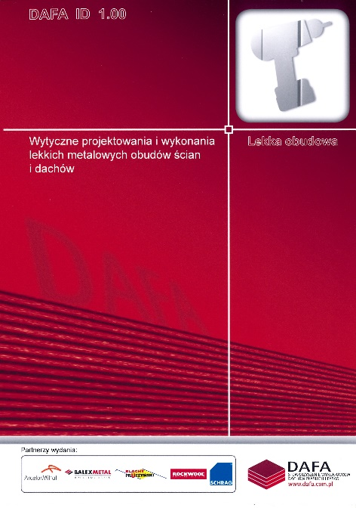

oznaczone jako **DAFA ID 1.00**.

Wytyczne opracowane zostały w Grupie Merytorycznej LEKKA OBUDOWA pod redakcją; Wiesława Dybała, Pawła Fiszera i Michał Wilka przy dużym zaangażowaniu ekspertów wywodzących się z firm członkowskich Stowarzyszenia DAFA.

Niniejsze wytyczne są pierwszą częścią praktycznego podręcznika dla projektantów, wykonawców i inwestorów, którego zadaniem jest poprawa jakości wykonania ścian, dachów i stropów z metalowych blach fałdowych. /Część druga zawierająca atlas detali jest aktualnie w opracowaniu./

***Pod pojęciem blach fałdowych autorzy polskiego opracowania rozumieją wytwarzane przemysłowo elementy samonośne z metalowych cienkościennych elementów giętych na zimno (np. panele ścienne, płyty warstwowe, blachy trapezowe lub faliste, panele na rąbek lub blachy na rąbek zaciskany – wykonane przemysłowo).***

To założenie, jak również zakres opracowania został przyjęty zgodnie z przetłumaczoną na język polski źródłową publikacją „IFBS Fachregeln des Metallleichtbaus – Planung und Ausführung” Międzynarodowego Zrzeszenia Lekkiego Budownictwa Metalowego IFBS.

Opracowanie polskiego wydania „Wytycznych projektowania i wykonania lekkich obudów ścian i dachów” ma na celu zebranie i usystematyzowanie wiedzy, która niekiedy jest rozproszona pomiędzy poszczególnymi podmiotami procesu budowlanego. Na bazie współpracy z doświadczonymi przedstawicielami producentów elementów lekkich obudów, projektantami i wykonawcami stworzyliśmy opracowanie będące kompendium wiedzy w tym zakresie wykonawstwa. „Wytyczne…” systematyzują fachowe nazewnictwo, zawierają poprawne rozwiązania techniczne dla najczęściej występujących przypadków, które powinny gwarantować długotrwałe użytkowanie ścian i dachów lekkiej obudowy. W trakcie opracowywania publikacji autorzy musieli pominąć pewne części z oryginalnych wytycznych niemieckich, ponieważ są w nich zawarte zagadnienia różnie rozwiązywane w Polsce i w Niemczech. Opracowanie polskie jest natomiast poszerzone i uzupełnione o szczegółowe dane (m.in. normy, przepisy, wytyczne) obowiązujące w Polsce. Autorzy zdecydowali się też na pozostawienie odwołań do niemieckich norm i przepisów tam, gdzie nasze unormowania nie są odwzorowaniem tych oryginalnych, lub gdzie niemieckie rozwiązania są warte poznania i rozpowszechnienia. W czasie prac nad „Wytycznymi…”autorzy zauważyli, że mimo dużego postępu wiedzy teoretycznej i praktycznej w naszym kraju w zakresie lekkiej obudowy są jeszcze kwestie wymagające dalszej wspólnej pracy naukowców oraz praktyków

z zakresu produkcji, projektowania i wykonawstwa.

Do takich obszarów należą kwestie związane z fizyką budowli, m.in.:

a) sprawa konwekcji powietrza przez przegrodę;

b) praktyczne problemy związane z projektowaniem, wykonaniem i użytkowaniem tarcz wykonanych z blach fałdowych;

c) dostępność dla projektantów niezbędnych danych dotyczących parametrów technicznych blach fałdowych i łączników.

Naszą intencją było, aby z „Wytycznych …” korzystali w trakcie procesu budowlanego projektanci, architekci i konstruktorzy, bezpośredni wykonawcy robót montażowych oraz specjaliści prowadzący i kontrolujący budowy.

Opracowanie przeznaczone jest także dla inwestorów, użytkowników, rzeczoznawców oraz ekspertów opiniujących projekty i wykonawstwo.

W publikacji zawarto m.in.:

● definicje występujących pojęć – kilkadziesiąt definicji uzupełnionych rysunkami;

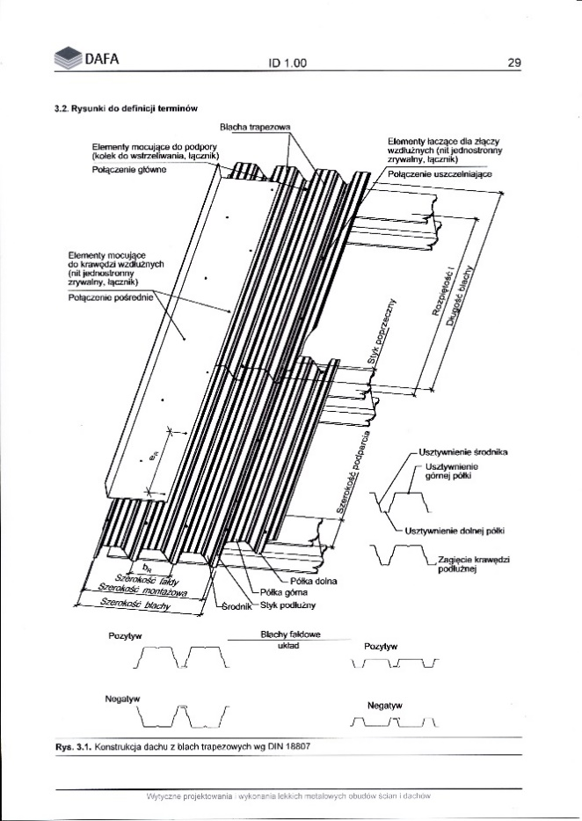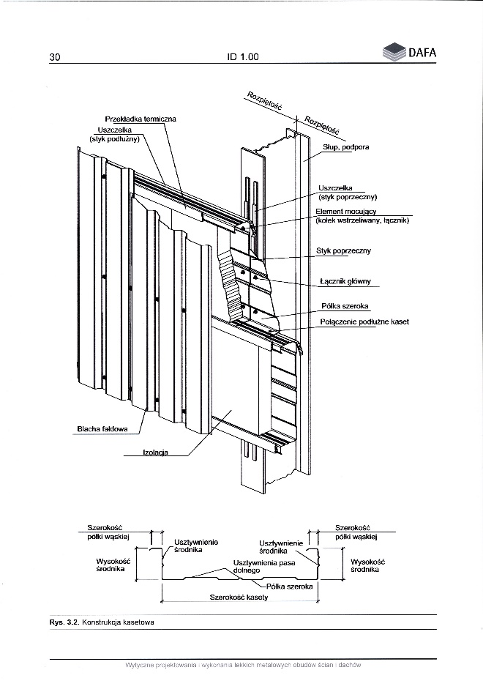

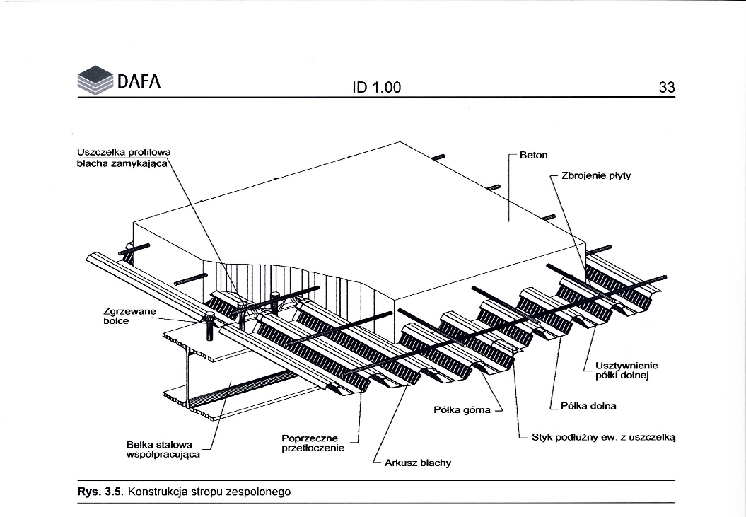

● spis polskich, niemieckich i europejskich przepisów, dokumentów i normatywów obowiązujących w opracowanym obszarze budownictwa;

● wyszczególnienie warunków, jakim powinna odpowiadać organizacja budowy oraz proces realizacji robót od podpisania umowy i rozpoczęcia budowy do odbiorów końcowych oraz okresu gwarancyjnego;

● określenie wymagań technicznych dla materiałów i robót w trakcie wykonywania lekkiej obudowy dachów i ścian od blach fałdowych po łączniki.

Dokumenty o umownej nazwie „Wytyczne” są przełożeniem zapisów normowych na codzienną praktykę inżynierską. Zawierają one pojęcia, rozwiązania i praktyki, które stały się już standardami zweryfikowanymi przez życie.

Niniejsze wytyczne same w sobie są esencją – każde zdanie w nich jest ważne. Zrobienie z nich skrótu w postaci artykułu, prezentacji bądź wykładu jest rzeczą bardzo trudną. Dlatego też zapraszamy aby sięgnąć po całą publikację DAFA ID 1.00 do Księgarni technicznej na stronie Stowarzyszenia DAFA – [www.dafa.com.pl](http://www.dafa.com.pl).

Niech dodatkową zachętą do jej nabycia będzie opinia:



Mamy nadzieję, że wykorzystanie w praktyce wiedzy zawartej w niniejszej publikacji będzie miało wpływ na poprawę jakości projektowania i wykonania lekkich metalowych obudów ścian i dachów.

Hasło „Każde zadanie staje się łatwe gdy jest pod ręką dobry przykład” jest motywem działalności publikacyjnej Stowarzyszenia DAFA.

Chcielibyśmy aby wydawnictwa Stowarzyszenia DAFA były zachętą do kolejnych opracowań dostosowanych do polskich norm i wzbogaconych o nasze doświadczenia i przykłady. Dlatego liczymy też na informacje zwrotne ze strony inżynierów i techników zajmujących się produkcją, projektowaniem, montażem oraz odbiorem i eksploatacją lekkich obudów ścian i dachów dotyczące opinii na temat formy i zakresu niniejszego opracowania jak również opracowań już wcześniej wydanych.

*Paweł Fiszer*

*Michał Wilk*

*Stowarzyszenie DAFA*

Autorzy są ekspertami Stowarzyszenia DAFA – organizacji działającej aktywnie na rzecz ujednolicenia i podniesienia standardów wykonawczych oraz rozwoju wiedzy o technologiach i funkcjonowaniu dachów płaskich i fasad. Wytyczne Stowarzyszenia DAFA w postaci publikacji technicznych dostępne są na: www.dafa.com.pl.